DIA 14 DE SEPTIEMBRE. GUÍA DE APRENDIZAJE EN CASA. GRADO 10°
NOMBRE _______________________________________________________
SEMANA POR LA PAZ.
OBJETIVO: Tomar conciencia que debemos ser instrumentos de paz en los lugares donde nos encontramos compartiendo con los otros.
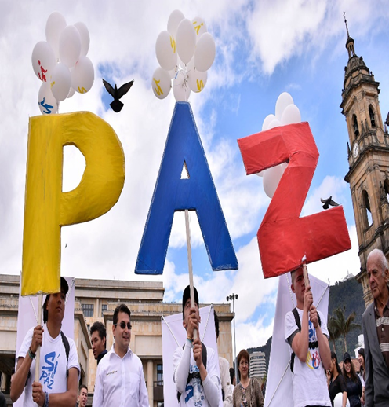
TEMA: SEREMOS CONSTRUCTORES DE PAZ SI PERDONAMOS DE CORAZÓN.
El 6 al 13 de septiembre del 2020, se celebró en Colombia la Semana por la Paz. Una movilización ciudadana cuyo objetivo es visibilizar el esfuerzo cotidiano de miles de personas que trabajan en la construcción y consolidación de la paz, y de iniciativas que dignifiquen la vida. RUBIELA.
La paz en el mundo sólo puede comenzar, primero, con la paz contigo mismo y, después, con la paz en todas las organizaciones en las que uno participa más activa y directamente. La paz es el fruto de la suma de actitudes personales, asentadas en la búsqueda de la verdad, desde la libertad”. “Paz es tener presente en cada instante la igual dignidad de todos los seres humanos, capaces de crear, de inventar su destino, de no resignarse. ANA SOFIA AGUIRRE.
La paz es el mayor deseo de Jesús, él mismo nos dijo, la paz les dejo, mi paz les doy. El deseo de toda persona es vivir en paz. La paz necesita de la tolerancia, del respeto, de la solidaridad, de la igualdad y del amor. Podemos verla como una utopía, pero siempre confiando en que, si todos nos concienciamos, puede llegar a ser una realidad”. La paz interior del ser humano consiste en que Dios resida en su corazón, y que ello se manifieste en sus actos, y en sus palabras. La paz de los pueblos es la seguridad, la justicia, la convivencia y que cada ser humano alcance su paz interior”. FERNANDA ALVAREZ
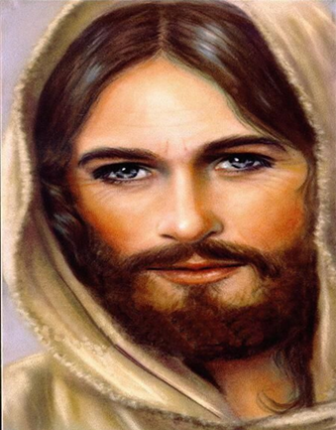
Jesús es el artífice de la paz, el dador de toda paz, él nos dice mi paz les dejo mi paz les doy. La invitación que él nos hace a los jóvenes es ser constructores de la paz, que procede de un corazón que sabe perdonar, que sabe amar, que sabe disculpar y t sabe ser solidario con los trabajan por ser gestores de paz en una sociedad manchada por la sangre de tantos hermanos que les ha tocado sufrir las consecuencias de una guerra injusta. Seamos pues jóvenes de aquí y de allá artesanos de la paz. XIMENA G.
La Iglesia les envía su mensaje de paz diciendo: jóvenes los acompañamos para que sigan siendo agentes de pastoral, ustedes tienen esa capacidad de mirar más allá, donde el del respeto por la dignidad de la persona sea el legado más sagrado porque es la vida misma la que se juega en la lucha de poder. Dejen a los que vienen detrás las hullas del amor de Dios. Den el primer paso. ALEJANDRA LONDOÑO.
Con nuestros jóvenes debemos de seguir fortaleciendo permanentemente esos espacios donde ellos participen, donde puedan opinar, donde puedan ser críticos, donde puedan dar ideas, sugerencias. Nuestros jóvenes son la esperanza de una Iglesia, de una sociedad, cuando permitimos que con sus nuevas alternativas, con sus nuevos pensamientos, con sus nuevas reflexiones, hagamos una sociedad democrática. LAURA MARQUEZ.
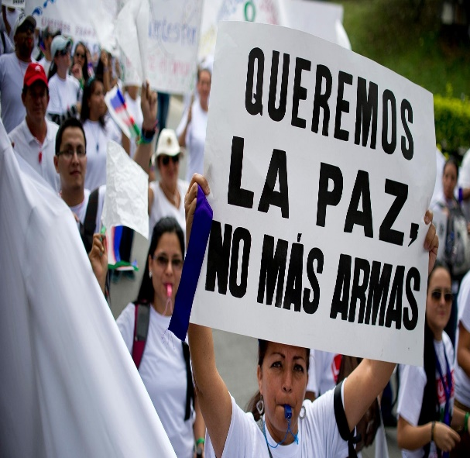
Con sus conflictos y todo, hay que trabajar para que juntos aprendamos de ellos y poder hacer de la vida una vida llevadera. Creo que la juventud con las ayudas tecnológicas que hoy existen nos puede permitir que vayamos más allá de tantas situaciones que nos llevan a vivir un pesimismo. Hay que aprovechar las redes sociales, para que ellos con su creatividad, pueda ser los grandes protagonistas de valores como la verdad, la justicia, el amor, la libertad. LORENA MEDINA
Los medios de comunicación han subrayado en los últimos días las masacres de jóvenes en zonas duramente golpeadas por la violencia. ¿Cuál es el mensaje de vida y esperanza que se quiere transmitir a los jóvenes hoy, a pesar de estos signos de muerte: violencias, discriminación, racismo, etc.? Ante tantas masacres que estamos viendo en Colombia, llegó la hora de decirles a nuestros jóvenes que como Iglesia los acompañamos. MARIANA MORALES
Ellos son en este momento el presente, como el Papa Francisco nos lo ha planteado: los jóvenes son fundamental en esta sociedad. Y como Iglesia queremos seguir permitiendo y propiciando que ellos tengan un encuentro vivo con el Dios de la vida, a través de la persona de Jesús resucitado, para que le digamos un no rotundo a todos los enemigos de la construcción de paz. Paz es vivir, serenamente, intensamente, sembrando cada día semillas de amor y de concordia. Paz es caminar unidos por valores comunes. “Si cada uno de nosotros pusiéramos un granito de arena, algún día se convertiría en realidad, porque la paz es felicidad, alegría y libertad. Es vida”. GERALDIN MOLRALES
ACTIVIDAD.
- Para que la Iglesia programa una semana por la paz cada año?
- De qué forma podemos ser instrumento de paz en la familia, en el colegio, y con los amigos?
- Construya un eslogan sobre la paz.
- Haga un acróstico con la palabra PAZ.
- Consulte un texto bíblico que hable sobre la paz y saque su enseñanza.

DE LA PARTICIPACIÓN CORRECTA QUE USTED REALICE EN CLASE TE COLOCARAS TÚ MISMA LA NOTA, VALORANDO SU TRABAJO.
La próxima clase será el martes 15 de septiembre, si Dios quiere, pues el viernes es la celebración del día del amor y amistad y la antioqueñidad.

